4Verslag Algemene Inventarisatiedag Sloterpark en Sloterplas
Op 13 juni 2026 hebben we in het kader van 125 jaar KNNV Amsterdam met leden uit de verschillende werkgroepen een gebied in de buurt van Amsterdam inventariseren op flora en fauna. Ook de leden van de KNNV-afdeling Haarlem en niet- werkgroepleden waren uiteraard van harte welkom en konden op deze manier kennis maken met de verschillende KNNV-werkgroepen. Geïnventariseerd werd het Sloterpark en de Sloterplas. De start (21.30 uur, Natuurkamer van de inventarisatiedag was vrijdag 12 juni met het inventariseren van vleermuizen (4 leden) en nachtvlinders (3 leden) en zaterdag 13 juni om 10.00 uur (start De Nauurkamer, 26 leden) met het inventariseren van planten, vissen, vogels, insecten en paddenstoelen.
De inventarisatie begon op vrijdagavond met het monitoren van vleermuizen en nachtvlinders. Ondanks het storm- en regenachtige karakter van de avond werd met behulp van batdetectors op verschillende plekken in het park naast de bastaardkikker, de gewone dwergvleermuis gehoord. Ook het laken was gespannen en na een teleurstellend begin werden uiteindelijk meer dan 75 soorten nachtvlinder gespot. Voor een uitgebreid beeldverslag van de nachtvlinder resultaten zie het fotoverslag.

Voor de inventarisatie van de Sloterplas was de Amsterdamse Hengelsport Vereniging (AHV) gevraagd. De AHV heeft een boot waar zij elektrisch mee kunnen vissen. Elektrovisserij is visvangtechniek waarbij een elektrische stroom door het water wordt gevoerd. Na de vangst werden de vissen op naam gebracht, gewogen en gemeten en weer vrij gelaten. In totaal werden zeven soorten vis in verschillende maten gevangen; 3x snoek (12-73 cm), 10x rietvoorn (5-19 cm), 35x baars (3-20 cm), 12x zwartbekgrondel (3-12 cm), 1x driedoornige stekelbaars (3 cm), 2x blankvoorn (12 cm) en 1x zeelt (49!) en twee soorten (karper en brasem) gezien. Ook werd de rode Amerikaanse rivierkreeft en geknobbelde Amerikaanse rivierkreeft veelvuldig bemonsterd. Tijdens het monitoren werd ook een zonnende lettersierschildpad waargenomen.
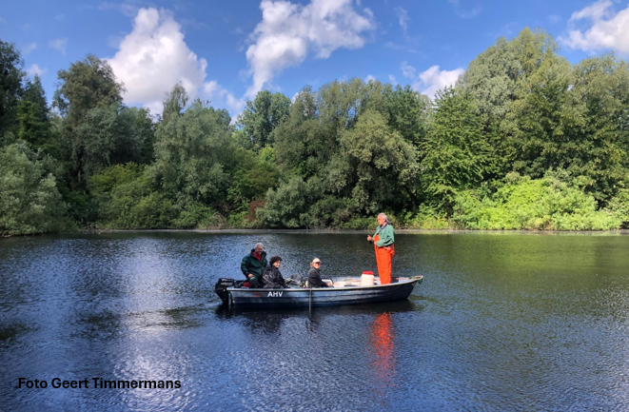

Ook duikers en snorkelaars waren benaderd om mee te doen om de onderwaterwereld in beeld te brengen. Twee leden doken vanaf de duiksteiger aan de zuidkant van de Sloterplas (Watersport Centrum Sloterplas) en kwamen om 12.30 uur bij De Natuurkamer verslag doen van hun waarnemingen. Ondanks het heldere water met zonlicht tot op de bodem toch heel weinig waterplanten. Hier en daar groeiden wat armzalige plukjes smal- en gekroesd fonteinkruid, brede waterpast en gele plomp. Vroeger was dit anders dan zwom je tussen de waterplanten vertelde een van de duikers. Waarschijnlijk is de grote aanwezigheid van kreeft, die de planten wegknippen hier debet aan. Wel veel quaggamossels, Aziatische korfmossel, gewone- en vertakte zoetwaterspons en rode Amerikaanse rivierkreeft (veel). Naast zwartbekgrondels werd ook een dode snoekbaars gespot. Zie het fotoverslag van de onderwaterinventarisatie.
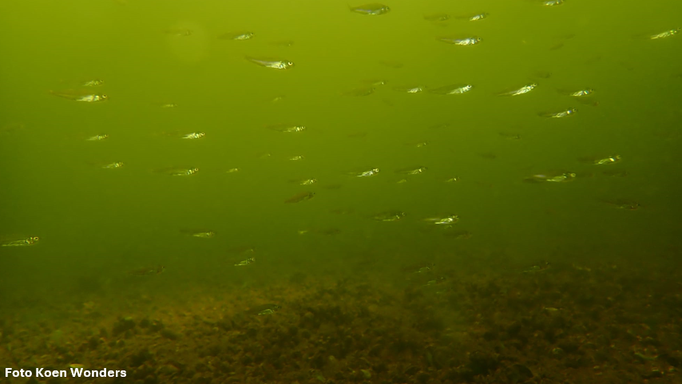

Tijdens de planteninventarisatie werden 125 soorten gemonitord en benoemd, waaronder ook een paar waterplanten die de duikers hadden meegenomen. De waarnemingen zijn ingevoerd met Vera (https://www.verspreidingsatlas.nl/waarnemingen/overzicht/715932 of zie het excelbestand.
Er waren heel veel ‘gewone’ soorten, maar soms wel in hele grote hoeveelheden zoals van de brede wespenorchis en reuzenbalsemien. We zagen ook een moerasmelkdistel en die zien we niet heel vaak en knopig helmkruid. De leukste vondst was toch wel de paarse schubwortel, die sommigen wel kenden van de Hortus Amsterdam of De Braak, maar die we verder niet zo veel zien.
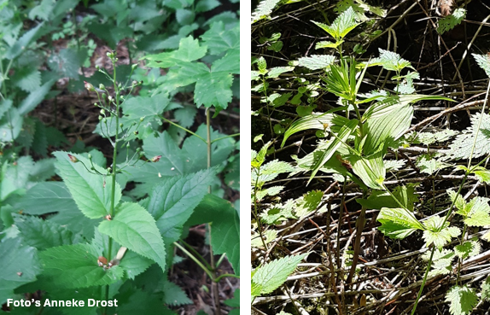
Gedurende de dag werden er 35 verschillende soorten vogels gezien. Leuk waren de waarnemingen van aalscholver, scholekster, boomvalk, krakeend, staartmees, zanglijster en visdief en de vondst van een pimpelmees die waarschijnlijk geslagen was door een sperwer. De electrovissers zagen nog een vrouwtje kuifeend met pullen. Zie voor het overzicht de excellijst.
Het was niet echt paddenstoelenweer, maar toch werden er veertien soorten genoteerd; plakkaattolzwam, gezoneerd elfenbankje, echt judasoor, grasleemhoed, zwerminktzwam, franjehoed spec., plooirokje sl., waaiertje, vergroeide kogelzwam, boomwrat onbekend, berkenzwam, platte tonderzwam en gewone glimmerinktzwam.
De groep die de insecten inventariseerde zagen meer dan vijftig verschillende soorten. Zij waren vooral enthousiast over de waarneming van de zesvlekprachtblindwants en de populierenprachtkever. Voor een totaal overzicht wordt verwezen naar het excelbestand. De electrovissers zagen nog een grote roodoogjuffer.

De dag werd afgesloten met een vaarexcursie over de Sloterplas. Het was meer dan geslaagd.

Van de dag is een fotoverslag gemaakt, zie de link.

Geert Timmermans

